

*Imagen compartida por Freepik*

**La IA está revolucionando la fuerza de ventas en las empresas**

* *Esta plataforma te proporciona el historial de actividades, los contactos importantes, las comunicaciones de clientes y los debates internos sobre la cuenta*

**Ciudad de México, 27 de noviembre de 2023 .-** La inteligencia artificial irrumpió en el panorama de la tecnología y las empresas de manera vertiginosa, generando nuevas oportunidades para hacer crecer los negocios, sobre todo en materias como el reforzamiento de la fuerza de ventas.

Pero ¿cómo está tecnología puede aplicarse en este tipo de campos? Un ejemplo de ello es el *software* Einstein, de Salesforce y que está disponible en México a través de Expand. Es importante saber que las inteligencias artificiales pueden tomar decisiones creativas de manera mucho más avanzada que lo harían los programas de computadora convencionales, ya que automatizan procesos de forma orgánica y crítica.

En este sentido, Einstein puede servir para que los vendedores de tu empresa puedan estar acompañados desde el prospecto de un negocio hasta el cierre, pronosticando con precisión con datos en tiempo real y acelerando el tiempo de cierre con inteligencia conversacional.

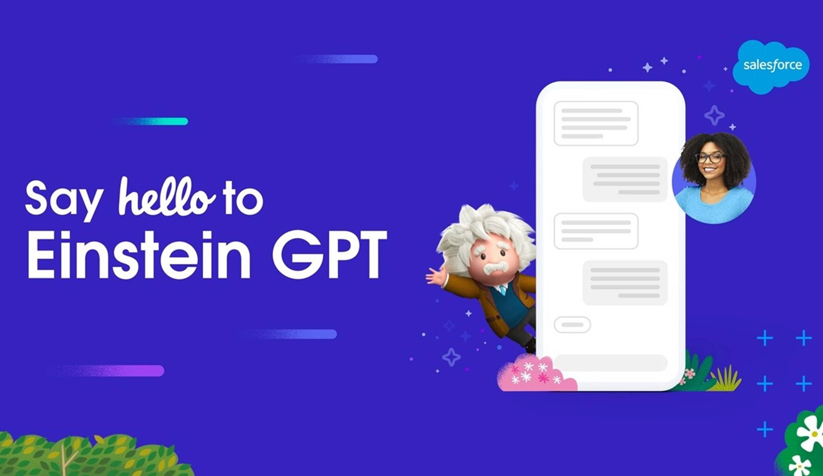.

La inteligencia artificialcrea, implementa y gestiona campañas eficaces en línea con Marketing. De esta manera, los equipos de venta y marketing trabajan juntos para generar y calificar clientes potenciales, acortando los ciclos de venta y demostrando las responsabilidades de marketing.

También permite que tengas una visión completa de tus clientes, lo que incluye el historial de actividades, los contactos importantes, las comunicaciones de clientes y los debates internos sobre la cuenta.

Entre otras de sus características, permite que representantes de ventas, agentes de servicio y responsables de marketing descubran nuevos aspectos de sus clientes de forma más rápida y fácil. También pueden predecir resultados probables de una serie de interacciones, lo que les proporciona una ventaja competitiva impulsada por la IA.

Otra ventaja es que te ayuda a saber cuál es el siguiente mejor paso dentro de un proceso de venta, un caso de servicio al cliente o una trayectoria de marketing. La IA aprende de ciertos procesos que se repiten una y otra vez con la misma solución, los automatiza y aprende de acciones pasadas.

Y es que, a diferencia de otros *softwares* convencionales, Einstein se alimenta a través del aprendizaje automático, el aprendizaje profundo, el análisis predictivo, el procesamiento del lenguaje natural y la recopilación de datos, lo que lo hace un acompañante activo de tu equipo de ventas.

Esta inteligencia artificial sigue todos los detalles de los acuerdos de tu equipo de venta: etapas, productos, competencias, cotizaciones y más. Por lo que resulta una ventaja fundamental para un mercado donde las inteligencias artificiales apenas se están adaptando a los procesos productivos.



*Imagen compartida por Freepik*

La implementación de IA será cada vez más común en los equipos de venta de las empresas. Qué mejor que tomar la delantera frente a la competencia con programas más avanzados que a su vez faciliten el trabajo de tu fuerza de ventas, la productividad general de la empresa y por lo tanto las ganancias.

¿Quieres saber más? <https://www.expandlatam.com/>

**Contacto de prensa:**

[Sharon Cano](mailto:sharon.cano@qprw.co)

PR Account Executive

[sharon.cano@qprw.co](mailto:sharon.cano@qprw.co)

55 1812 1582

[Mafer Galicia Aguilar](mailto:mariafernanda.galicia@qprw.co)

PR Assistant

[mariafernanda.aguilar@qprw.co](mailto:mariafernanda.aguilar@qprw.co)

55 5172 9812